Дата проведення уроку : 20.05.2020р.
Група: 2М-2
Професія: маляр
Майстер в/н: Татур І О . вайбер 0950160283
ел пошта dominskaairina@gmail.com

Урок №25

Тема уроку: Фарбування за трафаретом в один тон
Мета уроку:
Навчальна : закріпити уміння, вдосконалити прийоми, сформувати уміння і навички, навчити учнів, закріпити знання, конкретизувати важливі положення теми, залучити учнів до поглибленого осмислення поставлених на опрацювання завдань фарбування за трафаретом в один тон Виховна – формувати в учнів виховання трудової і робочої , створення умов для морального, естетичного і фізичного виховання, виховувати в учнів творче ставлення до трудового процесу з фарбування за трафаретом в один тон
Розвиваюча- розвивати навики самоконтролю; розвивати професійне мислення; розвивати свідому трудову дисципліну; розвивати здібності самостійного і колективного аналізу нової інформації; розвивати уміння аналізувати фарбування за трафаретом в один тон.
Структура уроку: Повторення пройденого матеріалу 8.00 – 9.30 з теми : «Витягування фільонок без підтушовування»
( відповідайте письмово та присилайте на viber).
1.Які ви знаєте способи пофарбування поверхонь? 2.Які інструменти потрібні для пофарбування поверхонь? 3.Які вимоги висуваються до поверхні що фарбуються сучасними матеріалами? 4. З якою метою роблять фільонку? 5. Якою сумішшю витягують фільонку на межі фарбування олійною і клейовою сумішами? 6. Якою сумішшю витягують фільонку на межі поверхонь пофарбованих неводними сумішами? 7. Від чого залежить вибір кольору фарбувальної суміші для виконання фільонок? 8. Яка повинна бути в’язкість фарбувальної суміші для витягування фільонок? 9. Які склади сумішей застосовують для витягування фільонок? 10. Що собою представляють декоративні фільонки? 11. Яким вимогам повинні відповідати нанесені фільонки? 12. Які пристрої застосовують для витягування фільонок і з чого вони складаються?

Пояснення нового матеріалу 8.00 - 13.00
Інструктаж з ОП та БЖД
1.Перед початком роботи всі робітники повинні пройти інструктаж на робочому місці. 2. Інструменти, якими користуються робітники повинні бути справними, а металеві поверхні міцно насадженими на ручки. 3. Перед тим, як розпочати працювати з будь-якими материалами, уважно прочитайте інструкції до них. 4. Більшість фарбових сумішей, у яких розчинниками є рідини, що легко випаровуються, шкідливі для організму людини. 5. Отруйні речовини потрапляють до організму людини через органи дихання, шкіру та шлунок. 6. Під час виконання малярних робіт усередині приміщень, робітники повинні бути забезпечені противогазами відповідного типу, захисними окулярами, респіраторами; 7. Під час виконання малярних робіт усередині приміщення, має бути забезпечена природна (провітрювання) чи штучна вентиляція. 8. Під час роботи на висоті необхідно працювати на справних пристроях 9. Паління під час роботи з шпаклівками та ґрунтовками заборонено. 10. Після роботи необхідно дотримуватися правил особистої гігієни, ретельно вимити руки, обличчя. Організація робочого місця Робоче місце маляра – це ділянка у межах якої працює маляр , і може розмічувати потрібні для роботи пристрої, інструменти, і матеріали так щоб під час пофарбування не доводилось робити зайвих рухів і не витрачати час . На робочому місці не повинно бути сміття, зайвих матеріалів які заважатимуть виконанню технологічного процесу.
Технологічний процес
Серед усіх типів фарб, використовуваних для нанесення малюнка на стіну, найкращою вважається акрилова. Ця фарба зручна в роботі і швидко висихає. Також, вона не має запаху і добре лягає на поверхню. При створенні необхідного відтінку дві акрилові фарби легко змішуються.
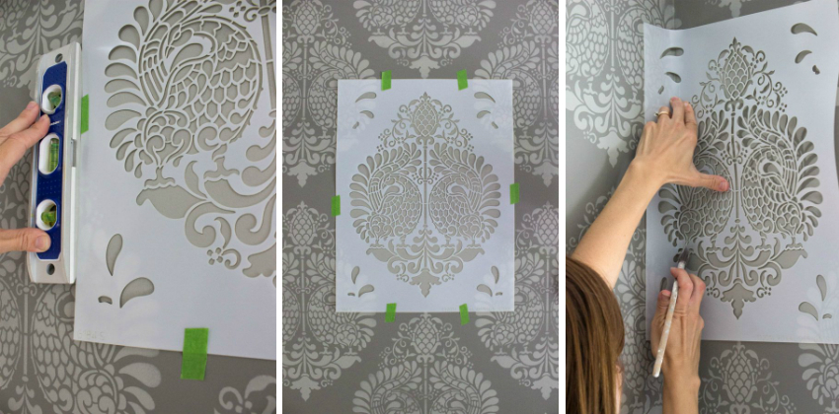
Процес нанесення трафаретного повторюваного малюнка
Акрилові фарби не вицвітають на сонці, тому яскравість кольору не губиться згодом. Отримана поверхня малюнка відрізняється міцністю, тому не вимагає використання додаткового захисного засобу.
Також, однією з переваг даного виду фарби, є те, що вона не тріскається і добре переносить температурні перепади. Нанесений з її допомогою малюнок, надовго зберігає яскравість кольору і гарну рівну поверхню. За допомогою акрилової фарби можна розписувати стіни на веранді або в альтанці.
Корисна порада! Акрилову фарбу можна легко змити водою. Тому при помилковому завданні або погано отриманому малюнку, необхідно відразу обробити ділянку вологою губкою. Після висихання фарби зробити це буде вже неможливо.

Масляна фарба для розпису стін
Головною умовою для отримання красивої поверхні при роботі олійними фарбами є ретельна підготовка стіни.
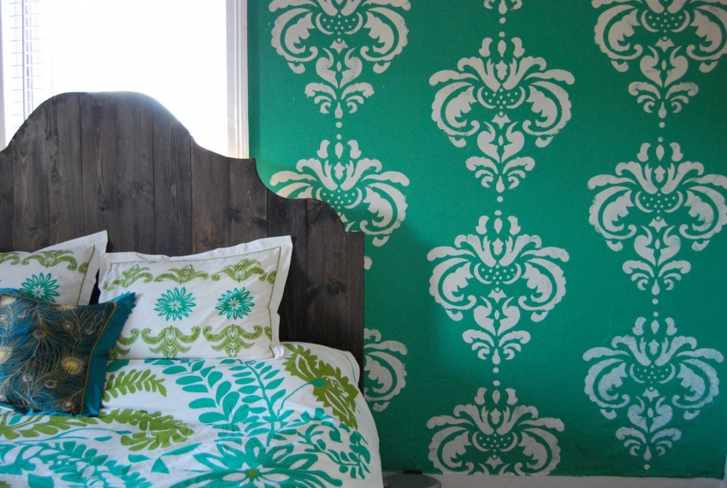
Трафаретний малюнок виглядає дуже гармонійно в приміщенні, оформленому в стилі бохо
Цей тип фарби добре лягає на поверхню і дозволяє створити плавні переходи одного тону в інший. Протягом довго часу кольору залишаються яскравими і насиченими.
Серед суттєвих недоліків олійної фарби, слід виділити тривалість висихання і сильний запах, тому наносити малюнок краще влітку при відкритих вікнах. Перед використанням, олійна фарба вимагає попередньої підготовки і ретельного розмішування.

Оформлення стін за допомогою трафарету і темперного фарби
Темперні фарби не так популярні для декорування стін, як акрилові або масляні, хоча цей варіант дає можливість отримати гарну і міцну поверхню малюнка. Під впливом сонячних променів дана фарба не вигорає. Після нанесення, темпери фарба добре сохне, проте не змивається водою. Також вона нечутлива до перепадів температур, тому її можна використовувати на лоджії, веранди або в під’їзді.

Закріплення нового матеріалу 12.00-13.30

Закріплення нового матеріалу 12.00-13.30
1.Які ви знаєте способи пофарбування поверхонь? 2.Які інструменти потрібні для пофарбування поверхонь? 3.Які вимоги висуваються до поверхні що фарбуються сучасними матеріалами? 4. З якою метою роблять фільонку? 5. Як виконуємо фарбування за трафаретом в один тон ? 6. Яка повинна бути в’язкість фарбувальної суміші для витягування фільонок? 7. Які склади сумішей застосовують для витягування фільонок? 8. Що собою представляють декоративні фільонки? 9. Яким вимогам повинні відповідати пофарбовані поверхні ? 10. Які пристрої застосовують для витягування фільонок і з чого вони складаються?
Відповіді надсилати 20 .05.2020 з 13.00 до 13.30 на вайбер: 0950160283
Майстер виробничого навчання: І.О.Татур

